Муниципальное бюджетное общеобразовательное учреждение
Гремячевская школа №1

Творческий проект
По теме: Кормушка для птиц

Выполнил: Тютькин Антон
Ученик 11 класса
Проверила: Шпилькова Т.Н.
Учитель технологии

р.п. Гремячево
2020г.
Содержание проекта:
- Потребность
- Историческая справка
- Краткая формулировка задачи.
- Анализ проблемы.
- Исследование.
- Техника безопасности.
- Первоначальные идеи.
- Выбор лучшей идеи.
- Используемые инструменты и оборудование.
- Экологическое обоснование.
- Последовательность изготовления.
- Себестоимость.
- Испытание и самооценка.
- Литература.

Потребность
Наступила осень, и перелетные птицы улетели на юг, но остались наши городские зимующие птицы. Я выбрал тему проекта «Кормушка для птиц» потому, что с ранних лет я наблюдал за «городскими» птицами. Для птиц зимой страшнее голод, чем холод. И мне хотелось им помочь зимой с пропитанием, так как за короткий зимний день птицы не успевают утолить голод. Во время гололедицы ледяные корки на ветвях деревьев и на снегу затрудняют птицам добывать корм. Я решил сделать кормушку из подручного материала, чтобы птицы не голодали зимой.

Историческая справка
История появления кормушки связана с неблагоприятными климатическими условиями и желанием человека защитить птиц в те периоды, когда они не могут сами себя прокормить.
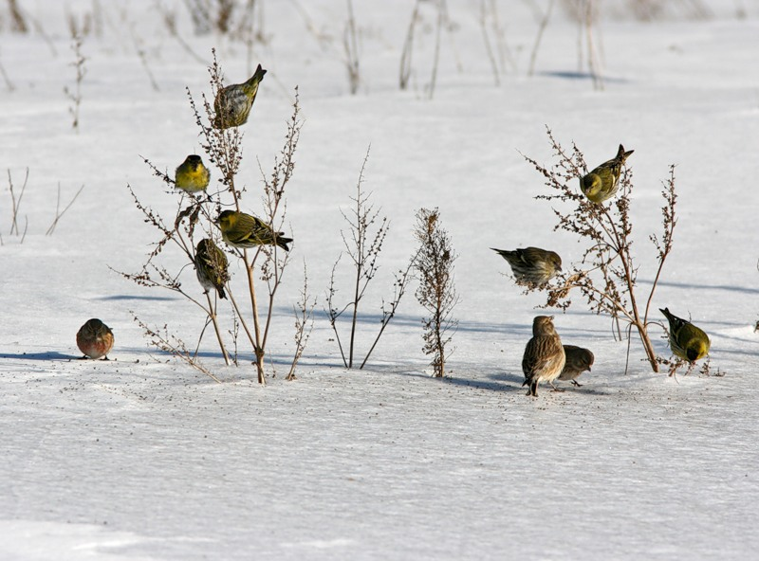
Зима – самое трудное время года для птиц, не улетающих в тёплые края. Особенно сложно становится им добывать пищу в снежные дни. А ведь всем известно, что сытой птице и мороз не страшен. Поэтому птицам надо помогать пережить зиму - иначе они умрут. И здесь на помощь приходит человек, который мастерит кормушки (столовую для зимующих птиц) и подкармливают пернатых друзей. Трудно сказать, когда появилась первая кормушка (ящик, куда люди кладут корм для птиц), но есть интересная история – легенда, о том, почему люди сделали традицией вывешивать кормушки.
Давным – давно …жил в селе человек по имени Сашко. Занимался он земледелием: пахал землю, сеял зерно, собирал урожай, молол муку и выпекал душистый хлеб. Сашко, достаточно преуспел в этом деле и прославился во всех соседних деревнях и сёлах. Со всей округи съезжались к нему люди за мягким хлебом. Но случилось у него однажды большое несчастье… Стояла в то время большая засуха. Пекло солнце и жара была невыносимая. Вспыхнул в селе пожар, и погорели все деревянные постройки. А у Сашка на земле сгорела почти вся пшеница, ноне много ему всё же удалось спасти. И набралось у него зерна всего мешок. Прошла осень и наступила зима. Зима была морозной, лютой; такой, какой ещё никогда не бывало. Надел Сашко тулуп и вышел во двор поглядеть, что там делается. Видит: кругом всё снегом занесено, а на белых от снега деревьях птицы сидят и не шевелятся, замерзают.
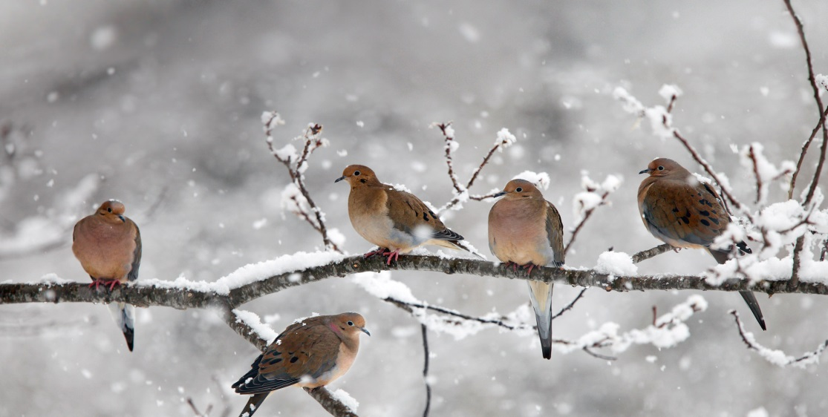
Жалко ему стало бедных птиц. Пошёл он соорудил для них деревянные приспособления и насыпал в них зерна. Налетели птицы на пшеницу, стали клевать, да насыщаться. А когда птица не голодна, ей и тепло и не замёрзнет она. С этого дня стал Сашко каждый день в кормушки зерно сыпать, хоть и сам он обеднел, ведь всё своё зерно он отдавал птицам. Так и прошла зима, и в последний её день высыпал Сашко птицам последнюю пшеницу из своего мешка и только сейчас заметил, что весь свой запас птицам скормил. Сидит, пригорюнился, думает «Теперь и есть нечего, и сеять нечего на землю» Вот пришла пора сеять урожай. Сидит Сашко в доме и слышит шум, гам. Вышел во двор – глядит, а над его землёй стая разных птиц кружится. Среди них и голуби, и воробьи, и синицы, и каждая делом занята – бросает зёрнышко в землю, улетает куда – то и обратно прилетает с зерном и так много-много раз. Смотрят все жители, удивляются, никогда не видели, чтобы птицы кому-нибудь огород засаживали. И пошла молва по миру об этой истории. И стали люди во всём мире как Сашко сооружать кормушки для птиц зимой и заботится о них. А птицы взамен, на людскую доброту, помогают людям, уничтожая вредителей лесов, огородов, садов, сохраняя тем самым урожай. И стало это традицией, и передавалось из поколения в поколение. И превратили люди вывешивание кормушек в настоящий праздник, ритуал с песнями, конкурсами на лучшую кормушку. И дошла эта традиция до наших дней.
12 ноября - по народному календарю, отмечают праздник «Зиновий синичник». Именно в этот день люди собираются в садах, парках и вывешивают первые кормушки. Теперь, с этого момента, стартует международная акция «Покормите птиц зимой!» Длится она до весны. В этот период любой желающий, в любой точке мира, любого возраста, любой национальности может принять участие: самому сделать кормушку и ежедневно наполнять её кормом.

Краткая формулировка задачи.
Цель проекта: Помочь зимующим птицам с пропитанием. Изготовить безопасную кормушку для птиц. Проект реализуется в течении пяти месяцев (с ноября по март включительно).

Задачи:
- Выбрать материал
- Изготовить изделие.
- Провести анализ изделия.
- Кормление птиц, и наблюдение за ними
- Разработать дизайн изделия.

Планируемый результат:
Изготовление кормушки. Наблюдение за птицами подлетающим к кормушкам.

Анализ проблемы
- В начале ноября пришло время позаботиться о наших меньших братьях – птицах, и сделать для них кормушку. Кормушки для птиц могут быть очень разнообразны: от обыкновенных мисочек до современных автоматических и полуавтоматических устройств.
- Можно взять пустой молочный пакет или пластиковую бутылку и быстро соорудить нечто похожее. Между тем, сделать кормушку для птиц своими руками совсем не трудно, и служить она будет не один сезон.
- Сделать такую простую кормушку под силу каждому. Если подключить фантазию, то можно соорудить и нечто более оригинальное, к примеру, избушку на курьих ножках, ротонду с колоннами или домтелефон. В стенах делаем проемы в виде высоких окон, дверей или в форме арок. Заранее прикиньте их размеры. Чем они больше, тем крупнее пичуги будут прилетать к кормушке.

Исследование

Ель Дуб
Древесина
Сосна Фанера

Береза

Вывод: Я выбрал сосну для стоек, и она мягкая и легко обрабатывается режущим инструментом. Фанеру для крыши и есть в наличии.

Правила безопасности при работе с древесиной
1. При пилении древесины: пользуйся упорами и направителями; не держи левую руку близко к полотну пилы; не сдувай опилки, сметай их щёткой-смёткой.
2. При строгании древесины: надёжно закрепляй заготовку; не проверяй остроту лезвия пальцами; рубанок клади лезвием от себя; не проверяй руками качество остроганной поверхности.
3. Особое внимание уделяй безопасным приёмам работы на токарном станке: изучи инструкцию по технике безопасности при работе на станке; работай на станке с разрешения и под контролем учителя.
4. При работе на сверлильном станке: правильно установи сверло; надёжно закрепи деталь; плавно и равномерно подавай сверло; заканчивая сверление, ослабляй нажим на сверло
Но так как я работал вместе с учителем, соблюдая все правила безопасности, то проблем никаких не возникло.

Правила безопасности при работе с лаком

1. К окрасочным работам с применением материалов, содержащих различные растворители и соединения, не допускаются лица моложе 18 лет.
2. При выполнении окрасочных работ возможно отравление парами и аэрозолями лакокрасочных материалов, растворителей, возникновение пожара и взрыва, поэтому окраску проводят, надев респираторы, вдали от источников огня и при хорошей вентиляции.
3. Для освещения помещения, где проводится окраска, применяют электрооборудование закрытого типа.
4. Перед окраской изделий нужно надеть рабочую одежду, во избежание порчи хорошей одежды, работу проводить аккуратно, не торопясь.
5. После работы с текстурными покрытиями, руки и лицо обязательно моют теплой водой с мылом.
Запрещается:
- применять краски или растворители неизвестного состава;
- использовать для пульверизационной окраски эмали, краску, грунтовку и другие материалы, содержащие свинцовые соединения, кроме случаев, когда есть разрешение органов санитарного надзора (по техническим причинам невозможна замена свинцовых соединений менее вредными);
- хранить пищевые продукты и принимать пищу в помещениях для окраски;
- применять лакокрасочные материалы, растворители и разбавители, в состав которых входят хлорированные углеводороды и метанол;
- сдувать или сбрасывать пыль руками при подготовке поверхности под окраску; размещать окрасочные участки в подвальных или цокольных помещениях.

Первоначальные идеи

Идея №1
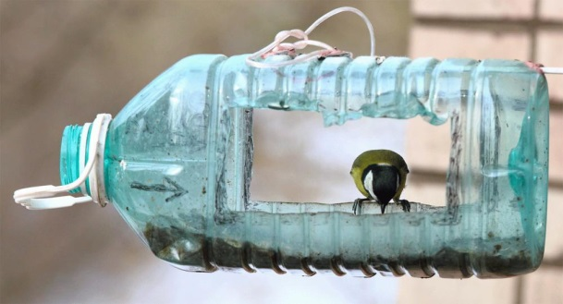
Кормушка из пластиковых бутылок, В такой модели мне не понравился материал. Кормушка из пластика сильно качается при ветре, и птицы не будут прилетать к кормушке.

Идея №2

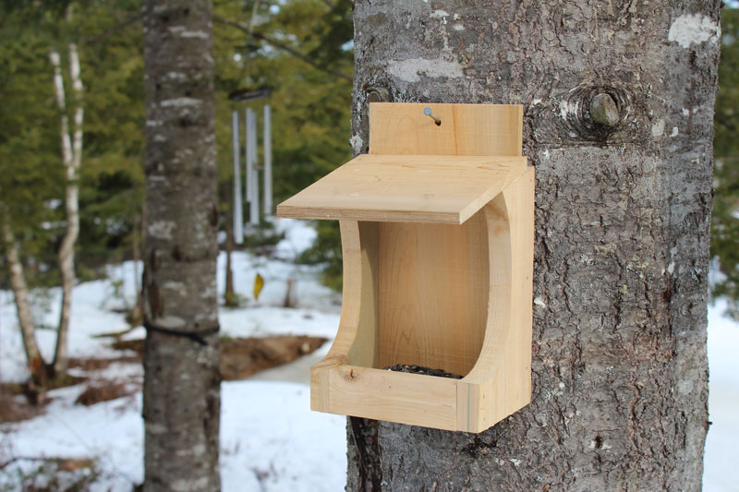
Кормушка домик изготовлена из дерева. Модель неплохая, но ее нужно крепить к дереву гвоздем. В саду такая кормушка не подойдет, так как придется портить плодовые деревья.

Идея №3

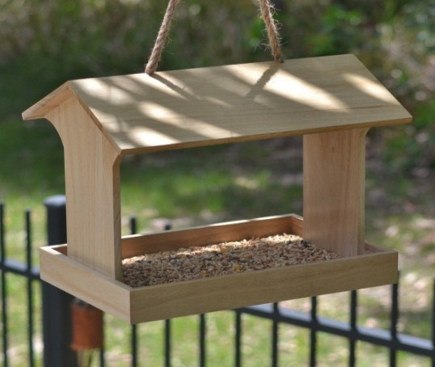

В третьей модели вроде все понравилось, но я решил сделать многоэтажную кормушку, чтобы многие птицы смогли прилетать.
Идея №4

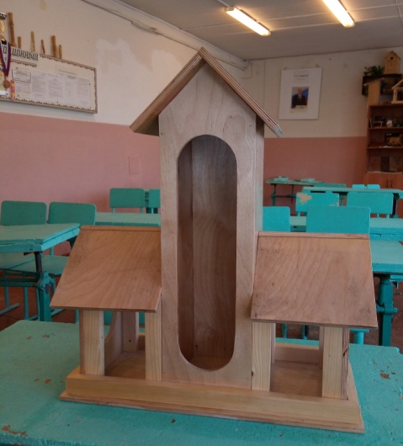

Такая модель меня полностью устраивает
Выбор лучшей идеи

Номер варианта изделия | Оценка по критериям, баллы |  |  |  |  |  |  | Сумма баллов
 | Номер критерия
 | 1 | 2 | 3 | 4 | 5 | 6 | 7
1 | 1 | 1 | 0 | 0 | 1 | 1 | 0 | 4
2 | 0 | 0 | 0 | 0 | 1 | 1 | 0 | 2
3 | 1 | 1 | 1 | 1 | 0 | 0 | 1 | 5
4 | 1 | 1 | 1 | 1 | 1 | 1 | 1 | 7
Вывод:
- Изделие должно быть эстетически красивым.
- Изделие должно быть прочным, так как кормушка для птиц должна выдерживать дождь, мороз, снегопад, град и другие природные явления.
Исходя из таблицы, и моего отношения к изделию, я приступаю к изготовлению идеи №4.

Используемые инструменты и оборудование
Для того чтобы изготовить кормушку, мне потребуется
- Рубанок
Для обработки деревянной поверхности

- Лобзик
Для выпиливания заготовки

- Шурупы
Для скручивания

- Лак
Для прочности, красоты

- Кисти
Для окраски древесины в желаемый цвет

- Шкурка
Для полировки дерева

Выбор материала.
За основу берется доска сосновая 25мм. Фанера 1000*500мм.
Экологическое обоснование
Кормушка для птиц изготовлена из древесины – материала вечного из-за своего постоянного возобновления при условии заботливого восстановления лесных насаждений.
При выполнении проекта можно использовать предварительно отстроганные дощечки. При необходимости выполнения в ходе выпиливания, получившиеся опилки можно было бы использовать, например: как подстилку для животных; при домашнем копчении мяса, осенью - для утепления грядок с клубникой или чесноком, весной – для сохранения влаги и защиты грядок с посевами моркови и лука от возможного растрескивания земли после полива.
Золу, получившуюся при сжигании опилок и других древесных отходов, можно использовать и как удобрение, и как экологически чистое средство при защите крестоцветных растений, таких как редис, редька, капуста, от вредителей.
Применение морилки и лака с соблюдением правил техники безопасности исключает вредное воздействие материалов на организм человека в процессе выполнения проекта и дальнейшего использования изделия.
На основании вышеизложенного считаю, что изготовление и использование кормушки для птиц не влечет за собой изменений в окружающей среде, нарушений в жизнедеятельности человека.

Последовательность изготовления

Выполняем изготовление изделия, соблюдая требования техники безопасности, правил санитарии и гигиены.

Последовательность выполнения работ

Подготовить все необходимые материалы для изготовления изделия. Заготовка деталей кормушки для птиц. Можно использовать как ручной рубанок, так и электрический
- сосновую доску 25 мм обстрогать рубанком

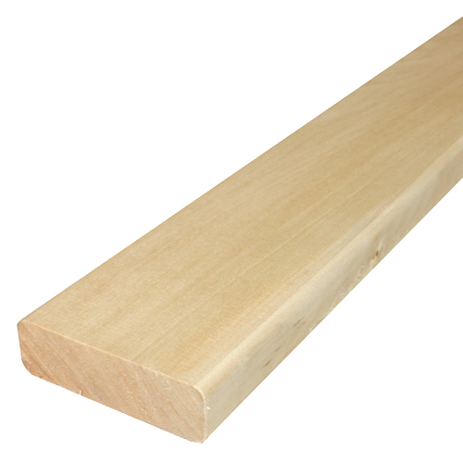
- Наносим эскиз деталей на доску
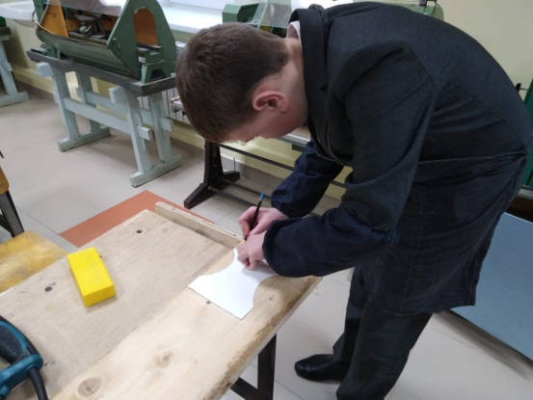

Используем обычный карандаш и шаблон

3. Лобзиком вырезаем заготовки-детали по эскизу
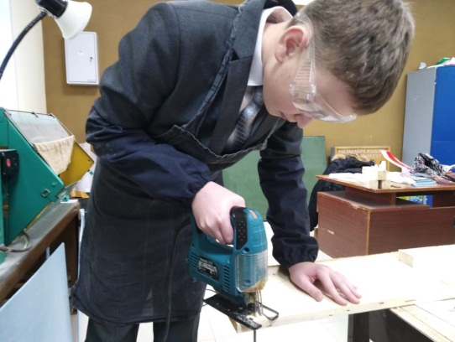

Лобзик электрический.

4.Отпилить фанеру 150 х340мм 2 заготовки для крыши кормушки
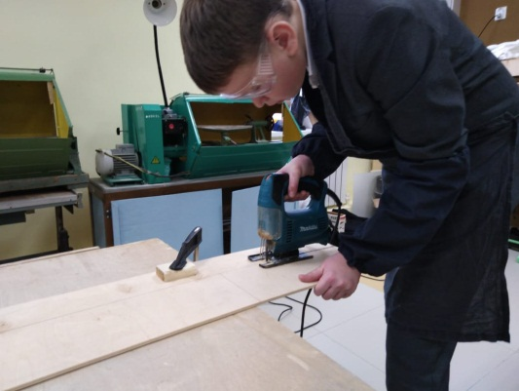

5.Сверлим отверстия диаметром 40 мм
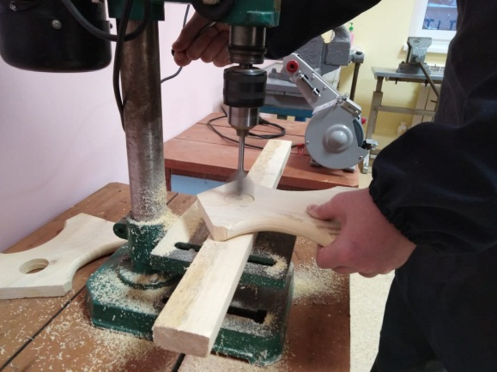

Станок сверлильный

6.Обработать фрезерным станком заготовки
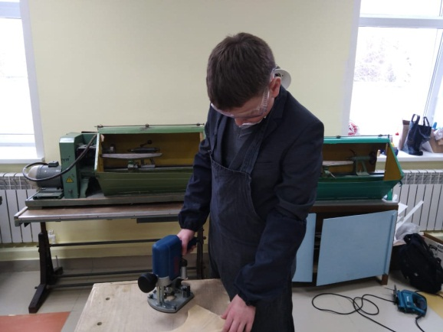

фрезерный санок

7.Сборка изделия

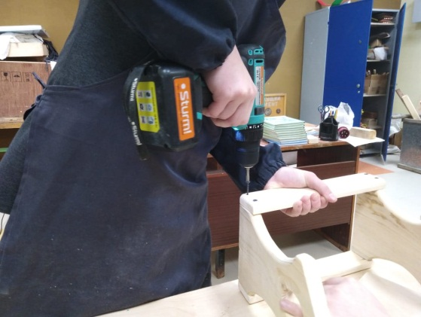
Шуруповерт, саморезы, сверло

8Работа готова
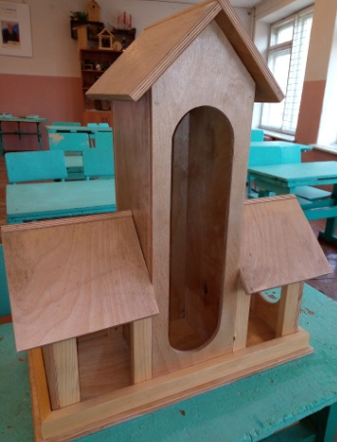

Контроль качества.
Готовое изделие отвечает следующим требованиям:
- Все детали кормушки для птиц выполнены ровно и аккуратно, в соответствии с технологией;
- работа оформлена в законченное изделие;
- в целом изделие производит благоприятное впечатление.
- Кормушка готова! Насыпаем корм. Вот и первый пернатый друг.
Себестоимость
Для проведения экономических расчетов себестоимости и цены изделия используем таблицу. Себестоимость изделия складывается из следующих компонентов.
Подсчёт себестоимости изделия
Название материала | Цена  (за 1 шт., м)  (руб.) | Затраты материалов  (шт., м) | Стоимость затрат  (руб.)
Доска сосновая | 25 мм  250 руб. за 1 шт.6м | 1м =42 руб. | 42,00
Фанера | 1 лист 1,5 х1,5 550 руб. | 0,10м | 24,45
Шурупы | ф40 мм  0,40 руб. за 1 шт. | 16 х 0,50 | 8,00
Шкурка | 1 шт.  10руб. за 1 ш | 1шт | 10,00
Электроэнергия | 3,71 руб.за 1 квт | 3квт | 11,13
Лак | 100 руб за 0,5л | 150гр | 25,00
Итого 120, 58

Испытание и самооценка
Свою работу я закончил. Я очень доволен тем, что сделал кормушку для прикорма птиц в зимнее время.
Меня устроило то, что кормушка для птиц получилась аккуратной, красивой, практичной в использовании. Она может быть использована в качестве подарка.
Изготовленное мною изделие получилось оригинальным и красивым, намного дешевле, чем в магазине. При работе были использованы доступные материалы, технология изготовления доступна каждому учащемуся.
Знаний, полученных на уроках технологии, достаточно для проектирования и изготовления изделия. В процессе работы пришлось самостоятельно ознакомиться с правилами обработки древесины и пересмотреть много информации в Интернете.
Во время работы не возникло никаких трудностей, и поэтому не пришлось изменять технологию изготовления или конструкцию изделия.
Моё изделие понравилось всем учащимся и учителям. Его отличают рациональная простота, неброская, но подлинная красота.
Поставленные в начале цели и задачи проекта я считаю выполненными в полной мере.
Литература

- Организация проектной деятельности. Издательство «Учитель», 2019
- Журавлёв Б.А. Столярное дело. – М.: Просвещение, 2013
- Рыженко В.И. Выпиливание лобзиком. – М.: Траст пресс, 2009.

Интернет-ресурсы.
1. http://stranamasterov.ru/node/294124
2. http://nacrestike.ru/publ/master_klassy/dekupazh_chajnogo_domika/9-1-0-931
© nacrestike.ru

